1. **LEVANTAMENTO DE REQUISITOS**
   1. **Modelo Canvas**

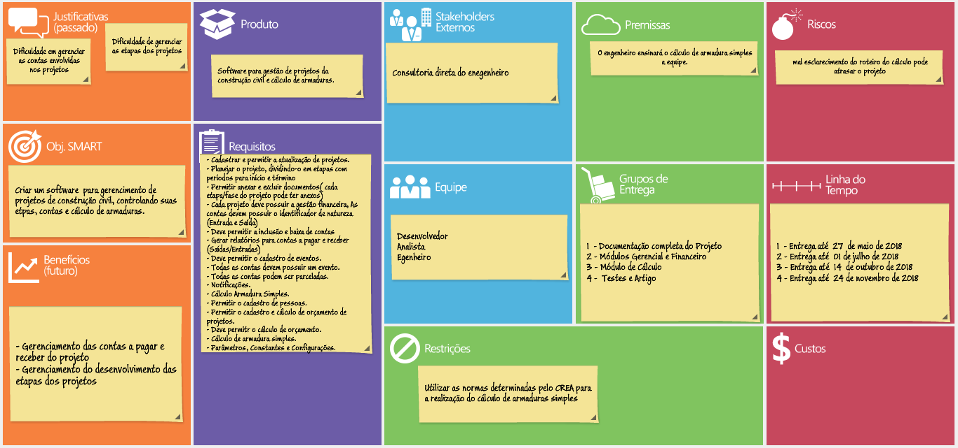

Figura 1 Modelo Canvas: Sistema X - Fonte: Autores (2018)

* 1. **Ficha de Requisitos Funcionais**

|  |  |
| --- | --- |
| RF0001 | Cadastrar Projeto |
| * O projeto deve ser gerado a partir de um orçamento solicitado. * O cadastro de projeto possui os campos Descrição, Data Início, Data final, Pessoa, Área Construída e Valor. * O campo pessoa deve ser selecionada a partir de uma lista de pessoas cadastradas. * Todos os campos serão preenchidos com os dados informados na solicitação do orçamento mas podem ser alterados. * O cadastro de projetos envolve as atividades de inserção, atualização, pesquisa e exclusão do projeto(quando não houver restrições). * Todos os campos são de preenchimento obrigatório. | |

Tabela 01: Cadastrar Projeto – Fonte: Autores (2018)

|  |  |
| --- | --- |
| RF0002 | Cadastrar Etapa de Projeto |
| * Para cadastrar etapas de projeto, é necessário informar o projeto que está sendo trabalhado a partir de uma lista. * O cadastro de etapas de projeto possui os campos Descrição, Data Início, Data Fim, Status, Descrição do Anexo, Anexo e Observação. * O campo Status deve ser selecionado a partir de uma lista fixa de valores (1:Pendente, 2:Em Andamento, 3:Concluído). * As datas inicial e final não devem exceder a data de início e de término do projeto. * O cadastro de etapas de projeto envolve as atividades de inserção, atualização, pesquisa e exclusão. * Todos os campos são de preenchimento exceto anexos. | |

Tabela 02: Cadastrar Etapa de Projeto – Fonte: Autores (2018)

|  |  |
| --- | --- |
| RF0003 | Cadastrar Conta |
| * Para cadastrar contas, é necessário informar o projeto que está sendo trabalhado a partir de uma lista. * O cadastro de contas possui os campos Número de Conta e Data de Processamento que são apenas informativos, Data de Vencimento, Data de Pagamento, Natureza, Evento, Prestador de Serviço, Valor Pago, Total da Conta, Número de parcelas (Valor mínimo = 1), Intervalo de Dias entre Parcelas. * O campo Prestador de Serviço deve ser selecionada a partir de uma lista de pessoas cadastradas aonde o campo Prestador seja Sim. * O campo Evento deve ser selecionado a partir de uma lista de eventos cadastrados. * Todos os campos são obrigatórios exceto Prestador de Serviço, Número de Parcelas e Intervalo de Dias entre Parcelas que serão apenas parâmetros para o cálculo. * Ao gerar contas, será atribuído o status Pendente. * O cadastro de contas envolve as atividades de inserção, atualização, pesquisa e exclusão(A atividade de exclusão será permitida apenas quando todas as parcelas da conta tiverem o Status Pendente). | |

Tabela 03: Cadastrar Conta – Fonte: Autores (2018)

|  |  |
| --- | --- |
| RF0004 | Cadastrar Evento |
| * O cadastro de eventos possui os campos Descrição do Evento e Natureza(Entrada/Saída). * Todos os campos são de preenchimento obrigatório. * O cadastro de evento envolve as atividades de inserção, atualização, pesquisa e exclusão(A atividade de exclusão será permitida apenas quando o evento nunca tenha sido vinculado a uma conta). | |

Tabela 04: Cadastrar Evento – Fonte: Autores (2018)

|  |  |
| --- | --- |
| RF0005 | Cadastrar Orçamento |
| * O cadastro de orçamento possui os campos Data Inicial, Data Final, Pessoa, Quantidade de Metros ², Tempo Estimado de Execução, % Grau de Dificuldade do Projeto, % Grau de Volatilidade do Projeto e Valor. * O campo Pessoa será informado a partir de uma lista de pessoas cadastradas. * Todos os campos são de preenchimento obrigatório. * O cadastro de orçamento envolve as atividades de inserção, atualização, pesquisa e exclusão(A atividade de exclusão será permitida apenas quando o orçamento nunca tenha sido vinculado a um projeto). | |

Tabela 05: Cadastrar Orçamento – Fonte: Autores (2018)

|  |  |
| --- | --- |
| RF0006 | Cadastrar Pessoa |
| * O cadastro de pessoa possui os campos Nome, Nome Fantasia, Tipo, CPF/CNPJ, Prestador(1:Sim, 2:Não), Data Cadastro, E-mail, DDD, Telefone, Endereço, Número, Bairro, CEP, Cidade, Estado. * Mais de um endereço e telefone poderão ser cadastrados. * Todos os campos são de preenchimento obrigatório exceto os campos E-mail, Endereço, Número, Bairro, CEP, Cidade, Estado. * Cadastro de pessoas envolve as atividades de inclusão, atualização, pesquisa e exclusão(A atividade de exclusão será permitida apenas quando a pessoa nunca tenha sido vinculado a um Projeto ou Orçamento). | |

Tabela 06: Cadastrar Pessoa – Fonte: Autores (2018)

|  |  |
| --- | --- |
| RF0007 | Carregar Dashboard |
| * Deverá realizar consultas informando acontecimentos futuros ((qtd dias informada em parametros) dias a frente). * As notificações do dashboard devem ser agrupadas por projeto trazendo informações sobre Término, Início e prazos ultrapassados de etapas de projetos, Contas a Pagar, Contas a Receber, Contas Vencidas (Sem limites de datas), % de conclusão do projeto. | |

Tabela 07: Carregar Dashboard – Fonte: Autores (2018)

|  |  |
| --- | --- |
| RF0008 | Calcular Armadura Simples |
| * Para realizar o cálculo, é necessário informar o projeto e etapa que está sendo trabalhado a partir de uma lista * Recebe todas as constantes do RF0011. * Se houver qualquer constante com valor nulo, deverá ser informado o erro de falta de parametrização. O cálculo deve ser interrompido. * O cálculo possui os campos Carga Concentrada, Carga Distribuída, Descrição e Observação informados pelo usuário. * O cálculo de Armadura Simples envolve as atividades de inclusão e exclusão. * Todos os campos são de preenchimento obrigatório exceto Observação. | |

Tabela 08: Calcular Armadura Simples – Fonte: Autores (2018)

|  |  |
| --- | --- |
| RF0009 | Gerar Relatório Contas a Pagar/Receber |
| * Para gerar o relatório de contas a pagar/receber é necessário informar um ou mais projetos a partir de uma lista. * O relatório de contas tem possui os parâmetros Natureza(Entrada/Saída), Período(Data inicial/Final), Status(Pagas, Não Pagas e Ambos), Pessoa(Terceiro). * O resultados devem ser agrupados arbitrariamente por Projeto e ordenado de acordo com o parâmetro informado que pode ser Data de Processamento Conta, Data de Pagamento, Data de Vencimento, Valor(Maior, Menor)). * O relatório deve Retornar o Número da Conta, Data de Processamento, Descrição do Evento(Catergoria), Pessoa(Terceiro) Valor e Status. * Todos os parâmetros são de preenchimento obrigatório, exceto Prestador de Serviço. | |

Tabela 09: Gerar Relatório Contas a Pagar/Receber – Fonte: Autores (2018)

|  |  |
| --- | --- |
| RF0010 | Configurar Ambiente |
| * Parâmetros. * Nome Engenheiro responsável. * CREA * Cidade * Estado * Telefone * Logotipo * Constantes * Es = 21000 (Kn/cm³) * Fck = ? (Definido pelo usuário de acordo com o concreto utilizado por ele) * CA = ? (Definido pelo usuário de acordo com o concreto utilizado por ele) * C = 3 * ϒf = 1,4 * ϒc = 1,4 * ϒs = 1,15 * Estribo = 5.0 (mm) * Configurações * Quantidade Dias A frente Notificações. * Valor metro² . | |

Tabela 10: Configurar Ambiente – Fonte: Autores (2018)

|  |  |
| --- | --- |
| RF0012 | Baixar Conta |
| * Para realizar a baixa de contas, é necessário informar o Projeto que está sendo trabalhado e a Conta a partir de uma lista. * Baixar conta possui os campos Data de pagamento, Valor Pago e Espécie. * Todos os campos são de preenchimento obrigatório. * Baixar conta envolve a atividade de atualização(Serão baixadas apenas contas com status 1:Pendente). | |

Tabela 11: Baixar Conta – Fonte: Autores (2018)

1. **CASOS DE USO**
   1. **Lista de Casos de Uso**

|  |  |  |  |  |
| --- | --- | --- | --- | --- |
| **Número** | **Nome** | **Descrição** | **Ator** | **Requisito** |
| **001** | Carregar Dashboard | É realizada uma consulta no módulo financeiro e gerencial retornando notificações de acontecimentos futuros. | Sistema | RF0008 |
| **002** | Cadastrar Orçamento | Cálculo de orçamento de projetos. | Usuário | RF0006 |
| **003** | Cadastrar Projeto | Cadastra um novo projeto e Configura suas definições. | Usuário | RF0001 |
| **004** | Cadastrar Etapa de Projeto | Cadastra e configura etapas do projeto e suas definições. | Usuário | RF0002 |
| **005** | Cadastrar Pessoa | Cadastra pessoas, seus endereços e telefones. | Usuário | RF0007 |
| **006** | Cadastrar Evento(Categoria) | Cadastra eventos financeiros. | Usuário | RF0005 |
| **007** | Cadastrar Conta | Gera nova conta no projeto identificada por sua natureza. | Usuário | RF0004 |
| **008** | Calcular Armadura Simples | Realiza o cálculo que retornará a área de aço da viga | Usuário | RF0009 |
| **009** | Relatório Contas a Pagar/Receber | Relatório de movimentação financeira | Usuário | RF0010 |
| **010** | Configurar Ambiente | Cadastra os parâmetros, constantes e configurações do sistema | Usuário | RF0011 |
| **011** | Baixar Conta | Informa o pagamento de contas pendentes | Usuário | RF0013 |

Tabela 11: Lista de Casos de Uso – Fonte: Autores (2018)

* 1. **Diagrama de Casos de Uso**

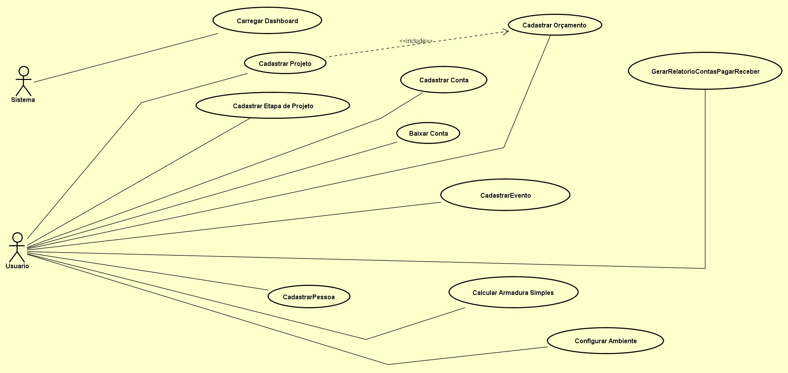

Figura 2 Diagrama de Casos de Uso: Sistema X - Fonte: Autores (2018)

* 1. **ESPECIFICAÇÃO DOS CASOS DE USO**
     1. **Carregar Dashboard**

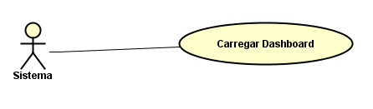

Figura 3. Caso de Uso 001: Sistema X - Fonte: Autores (2018)

**Caso de Uso:** “Carregar Dashboard”

**Cenário Principal**

1. O sistema busca em configurações o campo Quantidade Dias a Frente Notificações.
2. O sistema realiza a consulta em Contas a Pagar, Contas a Receber, Etapas de Projetos a acontecer da data atual até a quantidade de dias a frente(Parâmetro Limite: campo Quantidade Dias a Frente Notificações), também trará todas as contas, etapas de projetos e projetos com prazos vencidos(Parâmetro Limite não se aplica).
3. O sistema disponibiliza visualmente as informações retornadas nas caixas de diálogo no painel principal ordenado por projeto e data, e encerra o caso de uso.

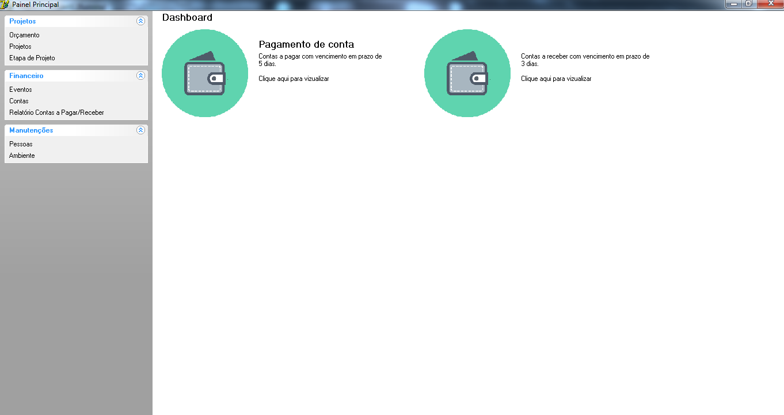

Figura 4. Dashboard: Sistema X - Fonte: Autores (2018)

* + 1. **Cadastrar Orçamento**

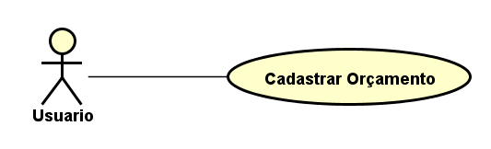

Figura 5. Caso de Uso 002: Sistema X - Fonte: Autores (2018)

**Caso de Uso:** “Cadastrar Orçamento”

**Cenário Principal**

1. O sistema disponibiliza ao usuário a opção para cadastrar ou exibe uma lista para excluir ou atualizar um orçamento.
2. Caso opção cadastrar
   1. O sistema solicita ao usuário que informe a Data Inicial, Data Final, Pessoa, Quantidade de Metros ², Tempo Estimado de Execução, % Grau de Dificuldade do Projeto, % Grau de Volatilidade do Projeto e Valor.
3. Caso opção excluir
   1. Para excluir um orçamento, o sistema solicita ao usuário que informe o orçamento a ser excluído.
4. Caso opção atualizar
   1. Para atualizar um orçamento, o sistema solicita ao usuário que informe o orçamento a ser atualizado e altere os campos permitidos.

5. O usuário informa os campos necessários e solicita o processamento da requisição.

1. Sistema valida campos obrigatórios.
2. Sistema valida período.
3. O sistema executa a requisição e encerra o caso de uso.

**Cenários Alternativos**

**Campos obrigatórios não preenchidos**

6.1. O sistema verifica que há campos obrigatórios não preenchidos.

6.2. O sistema exibe a mensagem de erro 0002: “Verifique os campos d obrigatórios.”, e retorna ao passo 5 do cenário principal.

**Inconsistência no período**

7.1. O sistema verifica que o valor da data inicial é menor do que a data final.

7.2. O sistema exibe a mensagem de erro 0002: “A Data Inicial não deve ser menor do que a Data Final.”, e retorna ao passo 5 do cenário principal.

**Exclusão inválida**

3.1. O sistema verifica que um projeto já foi cadastrado tendo como base o orçamento em questão.

3.2. O sistema exibe a mensagem de erro 0003: “Restrição de Integridade: Existe um projeto com base no orçamento.”.

3.3. O sistema encerra o caso de uso.

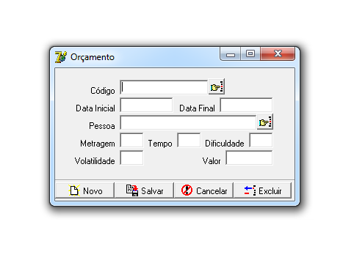

Figura 6. Tela de Orçamento X - Fonte: Autores (2018)

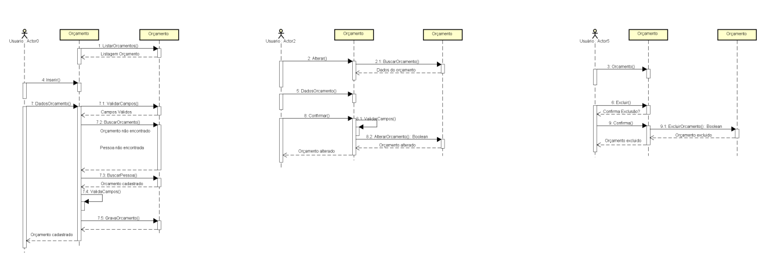

Figura 7. Diagrama de Sequência 1: Sistema X - Fonte: Autores (2018)

* + 1. **Cadastrar Projeto**

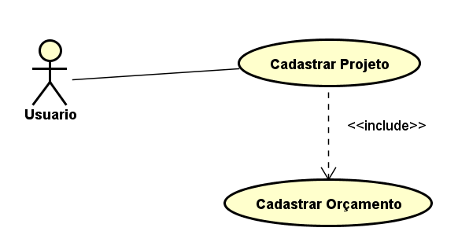

Figura 8. Caso de Uso 003: Sistema X - Fonte: Autores (2018)

**Caso de Uso:** “Cadastrar Projeto”

**Cenário Principal**

1. O sistema disponibiliza ao usuário a opção para cadastrar ou exibe uma lista para excluir ou atualizar um projeto.
2. Caso opção cadastrar

2.1. O sistema solicita ao usuário que informe o orçamento de origem do projeto, e informe as Datas Iniciais e Finais efetivas do Projeto.

3. Caso opção excluir

3.1. O sistema solicita ao usuário que informe o projeto a ser excluído.

4. Caso opção atualizar

4.1 sistema solicita ao usuário que informe o projeto a ser atualizado e altere os campos permitidos.

5. O usuário informa os campos necessários e solicita o processamento da requisição.

6. O sistema valida os campos obrigatórios.

7. O sistema valida o período.

8. O sistema executa a requisição e encerra o caso de uso.

**Cenários Alternativos**

**Campos obrigatórios não preenchidos**

6.1. O sistema verifica que há campos obrigatórios não preenchidos.

6.2. O sistema exibe a mensagem de erro 0002: “Verifique os campos obrigatórios.”, e retorna ao passo 5 do cenário principal.

**Inconsistência no período**

7.1. O sistema verifica que a data inicial é maior do que a data final.

7.2. O sistema exibe a mensagem de erro 0001: “A data inicial não deve ser menor do que a data final”, e retorna ao passo 5 do cenário principal.

**Exclusão inválida**

3.1. O sistema verifica que etapas de projeto e/ou contas já foram cadastradas tendo como base o projeto em questão.

3.2. O sistema exibe a mensagem de erro 0005: “Restrição de Integridade: Existem etpas de projeto e/ou contas com base no projeto.”.

3.3. O sistema encerra o caso de uso.

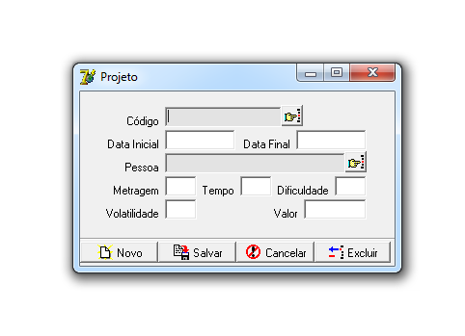

Figura 9. Tela do Projeto: Sistema X - Fonte: Autores (2018)

* + 1. **Cadastrar Etapa de Projeto**

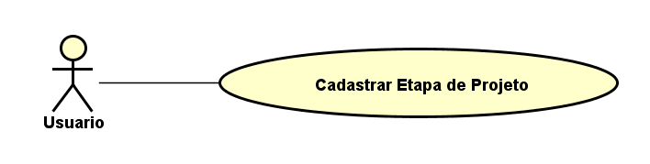

Figura 10. Caso de Uso 004: Sistema X - Fonte: Autores (2018)

**Caso de Uso:** “Cadastrar Etapa de Projeto”

**Cenário Principal**

1. O sistema disponibiliza ao usuário a opção para cadastrar ou exibe uma lista para excluir ou atualizar um orçamento.
2. Caso opção cadastrar
   1. O sistema solicita ao usuário que informe o Projeto, Descrição, Data Início, Data Fim, Status, Descrição do Anexo, Anexo e Observação.
3. Caso opção excluir
   1. O sistema solicita ao usuário que informe um projeto e a etapa a ser excluída
4. Caso opção atualizar
   1. O sistema solicita ao usuário que informe um projeto e a etapa a ser alterada e, altere os campos permitidos.
5. O usuário informa os campos necessário e solicita o processamento da requisição.
6. O sistema valida os campos obrigatórios.
7. O sistema valida o período.
8. O sistema grava os dados e encerra o caso de uso.

**Cenários Alternativos**

**Campos obrigatórios não preenchidos**

6.1. O sistema verifica que há campos obrigatórios não preenchidos.

6.2. O sistema exibe a mensagem de erro 0002: “Verifique os campos obrigatórios.”, e retorna ao passo 5 do cenário principal.

**Inconsistência no período**

7.1. O sistema verifica que a data inicial é maior do que a data final.

7.2. O sistema exibe a mensagem de erro 0001: “A data inicial não deve ser menor do que a data final”, e retorna ao passo 5 do cenário principal.

**Exclusão inválida**

3.1. O sistema verifica que anexos e/ou cálculos já foram cadastrados tendo como base a etapa de projeto em questão.

3.2. O sistema exibe a mensagem de erro 0006: “Restrição de Integridade: Existem anexos e/ou cálculos com base na etapa de projeto em questão.”.

3.3. O sistema encerra o caso de uso.

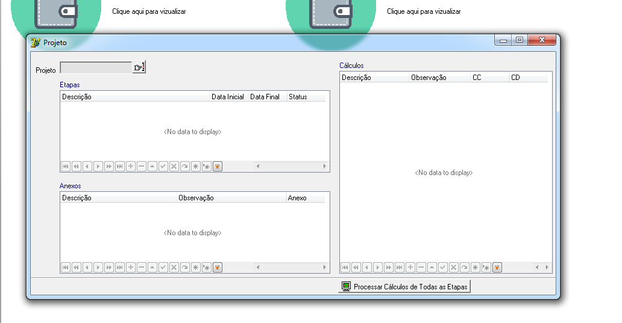

Figura 11. Tela de Etapas do Projeto: Sistema X - Fonte: Autores (2018)

* + 1. **Cadastrar Pessoa**

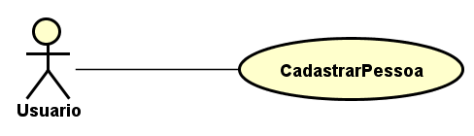

Figura 12. Caso de Uso 005: Sistema X - Fonte: Autores (2018)

**Caso de Uso:** “Cadastrar Pessoa”

**Cenário Principal**

1. O sistema disponibiliza ao usuário a opção para cadastrar ou exibe uma lista para excluir ou atualizar uma pessoa
2. Caso opção cadastrar

2.1. O sistema solicita ao usuário que informe o Nome, Nome Fantasia, Tipo, CPF/CNPJ, Terceiro, E-mail, DDD, Telefone, Endereço, Número, Bairro, CEP, Cidade, Estado.

3. Caso opção excluir

3.1. Para a exclusão de pessoas, o sistema solicita ao usuário que informe o código da pessoa a ser excluída.

4. Caso opção atualizar

4.1. O sistema solicita ao usuário que informe código da pessoa a ser alterada e, altere os campos permitidos.

5. O usuário informa os campos necessários e solicita ao sistema processar a requisição.

6. O sistema valida os campos obrigatórios.

7. O sistema executa a requisição e encerra o caso de uso

**Cenários Alternativos**

**Campos obrigatórios não preenchidos**

6.1. O sistema verifica que há campos obrigatórios não preenchidos.

6.2. O sistema exibe a mensagem de erro 0002: “Verifique os campos obrigatórios.”, e retorna ao passo 5 do cenário principal.

**Exclusão inválida**

3.1. O sistema verifica que o registro da pessoa em questão já foi cadastrada em um orçamento ou conta como terceiro.

3.2. O sistema exibe a mensagem de erro 0007: “Restrição de Integridade: Existem orçamentos ou contas com base no registro da pessoa em questão.”.

3.3. O sistema encerra o caso de uso.

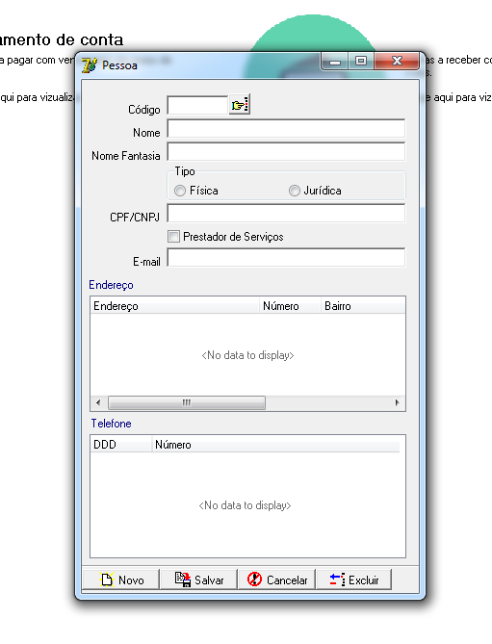

Figura 13. Tela de Pessoa: Sistema X - Fonte: Autores (2018)

* + 1. **Cadastrar Evento**

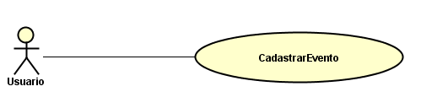

Figura 14. Caso de Uso 006: Sistema X - Fonte: Autores (2018)

**Caso de Uso:** “Cadastrar Evento”

**Cenário Principal**

1. O sistema disponibiliza ao usuário a opção para cadastrar ou exibe uma lista para excluir ou atualizar um evento.
2. Caso opção cadastrar

2.1. O sistema solicita ao usuário que informe a Descrição e a Natureza do evento.

3. Caso opção excluir

3.1. O sistema solicita ao usuário que informe o código do evento a ser excluído.

4. Caso opção atualizar

4.1. O sistema solicita ao usuário que informe o código do evento a ser alterado, e altere os campos permitidos.

5. O usuário informa os campos necessários e solicita ao sistema processar a requisição.

6. O sistema valida os campos obrigatórios.

7. O sistema valida o cadastro.

8. O sistema executa a requisição e encerra o caso de uso.

**Cenários Alternativos**

**Campos obrigatórios não preenchidos**

6.1. O sistema verifica que há campos obrigatórios não preenchidos.

6.2. O sistema exibe a mensagem de erro 0002: “Verifique os campos obrigatórios.”, e retorna ao passo 5 do cenário principal.

**Duplicidade identificada**

7.1. O sistema verifica que já existe um registro com as mesma informações.

7.2. O sistema exibe a mensagem de erro 0008: “Já existe um evento com as mesmas definições.”, e retorna ao passo 5 do cenário principal.

**Exclusão inválida**

3.1. O sistema verifica que o evento já foi cadastrado em uma conta.

3.2. O sistema exibe a mensagem de erro 0009: “Restrição de Integridade: Existem contas com base no evento em questão.”.

3.3. O sistema encerra o caso de uso.

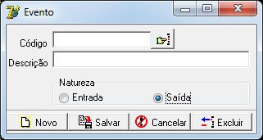

Figura 15. Tela de Eventos: Sistema X - Fonte: Autores (2018)

* + 1. **Cadastrar Conta**

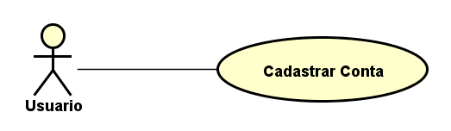

Figura 16. Caso de Uso 007: Sistema X - Fonte: Autores (2018)

**Caso de Uso:** “Cadastrar Conta”

**Cenário Principal**

1. O sistema disponibiliza ao usuário a opção para cadastrar ou exibe uma lista para excluir ou atualizar uma conta.
2. Caso opção cadastrar

2.1. O sistema solicita ao usuário que informe o Projeto, Número de Conta, Data de Vencimento, Natureza, Evento(Categoria), Pessoa(Terceiro), Valor, Status, Número de parcelas e o Intervalo de Dias entre Parcelas.

3. Caso opção excluir

3.1. O sistema solicita ao usuário que informe o projeto e código da conta a ser excluída.

4. Caso opção atualizar

4.1 O sistema solicita ao usuário que informe o projeto e o código da conta a ser alterada, e altere os campos permitidos.

5. O usuário informa os campos necessários e solicita ao sistema processar a requisição.

6. O sistema valida os campos obrigatórios.

7. O sistema verifica se todos os campos obrigatórios estão preenchidos corretamente e verifica se não há inconsistências nas informações.

8. O executa a requisição e encerra o caso de uso.

**Cenários Alternativos**

**Campos obrigatórios não preenchidos**

6.1. O sistema verifica que há campos obrigatórios não preenchidos.

6.2. O sistema exibe a mensagem de erro 0002: “Verifique os campos obrigatórios.”, e retorna ao passo 5 do cenário principal.

**Exclusão inválida**

3.1. O sistema verifica que já ouve baixa da conta em questão ou de subcontas/parcelas que compõem a conta em questão.

3.2. O sistema exibe a mensagem de erro 0010: “Não é possível excluir contas com parcelas pagas.”.

3.3. O sistema encerra o caso de uso

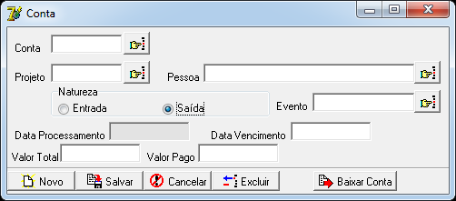

Figura 17. Tela de Contas: Sistema X - Fonte: Autores (2018)

* + 1. **Calcular Armadura Simples**

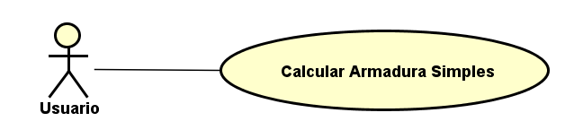

Figura 18. Caso de Uso 008: Sistema X - Fonte: Autores (2018)

**Caso de Uso:** “Calcular Armadura Simples”

**Cenário Principal**

1. O sistema disponibiliza ao usuário a opção para cadastrar ou exibe uma lista para excluir ou atualizar um cálculo.
2. O sistema realiza a busca e verifica se todas as constantes necessárias para realizar o cálculo estão em conformidade.
3. Caso opção cadastrar

3.1. O sistema solicita ao usuário que informe a Carga Concentrada, Carga Distribuída, Descrição e Observação.

4. Caso opção excluir

4.1. O sistema solicita ao usuário que selecione os cálculos que deseja excluir.

5. Caso opção atualizar

5.1. O sistema solicita ao usuário que informe o cálculo a ser alterado, e informe os campos permitidos.

6. O usuário informa os campos necessários e solicita ao sistema processar a requisição.

7. O usuário informa os campos

8. O sistema valida os campos obrigatórios.

9. O sistema executa a requisição e encerra o caso de uso.

**Cenários Alternativos**

**Parametrização inválida**

2.1. O sistema verifica que há constantes não parametrizadas.

2.2. O sistema exibe a mensagem de erro 0011: “Erro de Parametrização: Verifique as contantes.”.

2.3 O sistema Encerra o caso de uso.

**Campos obrigatórios não preenchidos**

8.1. O sistema verifica que há campos obrigatórios não preenchidos.

8.2. O sistema exibe a mensagem de erro 0002: “Verifique os campos obrigatórios.”, e retorna ao passo 6 do cenário principal.

* + 1. **Relatórios de Contas a Pagar/Receber**

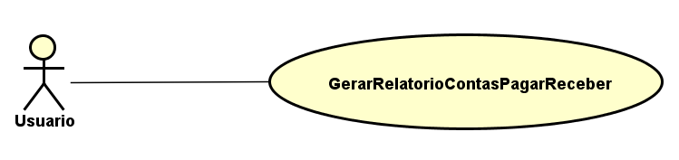

Figura 19. Caso de Uso 009: Sistema X - Fonte: Autores (2018)

**Caso de Uso:** “Relatório de Contas a Pagar/Receber”

**Cenário Principal**

1. O usuário solicita ao sistema gerar um relatório de Contas.
2. O sistema solicita ao usuário que ele informe os parâmetros Projeto, Natureza, Data Inicial, Data Final, Status e a Ordenação.
3. O usuário informa os parâmetros necessários e solicita ao sistema realizar a consulta.
4. O sistema valida os campos obrigatórios.
5. O sistema retorna as informações encontradas e encerra o caso de uso.

**Cenário Alternativo**

**Campos obrigatórios não preenchidos**

4.1. O sistema verifica que há campos obrigatórios não preenchidos.

4.2. O sistema exibe a mensagem de erro 0002: “Verifique os campos obrigatórios.”, e retorna ao passo 3 do cenário principal.

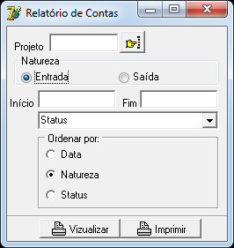

Figura 20. Tela do Relatório de Contas: Sistema X - Fonte: Autores (2018)

* + 1. **Configurar Ambiente**

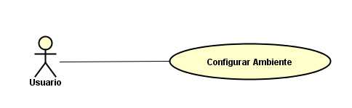

Figura 21. Caso de Uso 010: Sistema X - Fonte: Autores (2018)

**Caso de Uso:** “Configurar Ambiente”

**Cenário Principal**

1. O usuário solicita ao sistema realizar atualização nos parâmetros e constantes do ambiente.
2. O sistema solicita ao usuário que ele informe os campos dos Parâmetros, Constantes e Configurações(Nome, CREA, Cidade, Estado, Telefone, Logotipo, ES, FCK, CA, C, gamaF, GamaC, gamaS, Estribo, Quantidade Dias a Frente Notificações, Valor Metro²).
3. O usuário informa os campos necessários e solicita ao sistema gravar as informações.
4. O sistema valida os campos obrigatórios.
5. O sistema grava os dados e encerra o caso de uso.

**Cenário Alternativo**

**Campos obrigatórios não preenchidos**

4.1. O sistema verifica que há campos obrigatórios não preenchidos.

4.2. O sistema exibe a mensagem de erro 0002: “Verifique os campos obrigatórios.”, e retorna ao passo 3 do cenário principal.

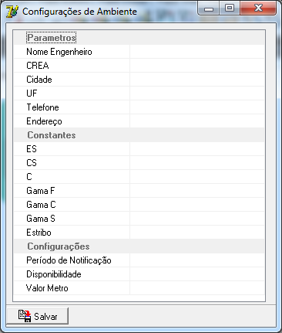

Figura 22. Tela de configuração de Ambiente: Sistema X - Fonte: Autores (2018)

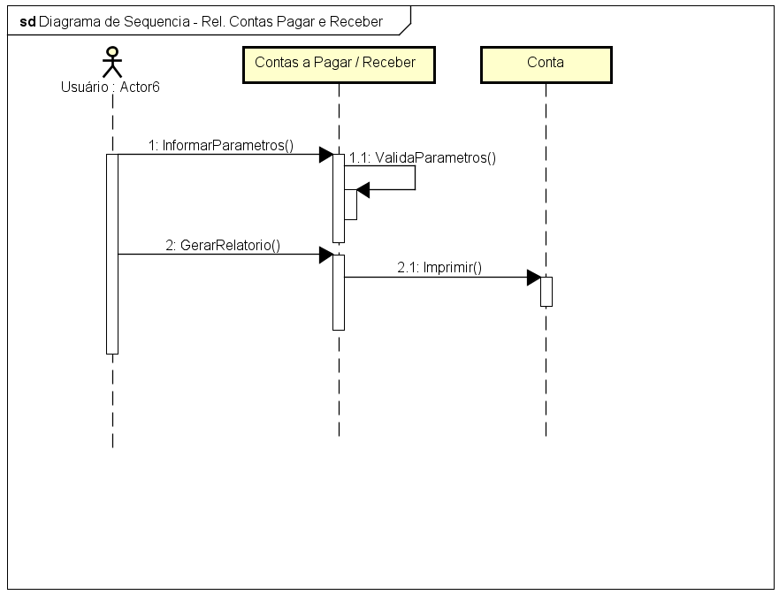

Figura 23. Diagrama de Sequência 2: Sistema X - Fonte: Autores (2018)

* + 1. **Baixar Conta**

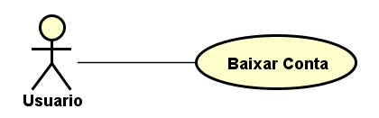

Figura 24. Caso de Uso 011: Sistema X - Fonte: Autores (2018)

**Caso de Uso:** “Baixar Conta”

**Cenário Principal**

1. O sistema disponibiliza ao usuário uma lista para realizar baixas ou cancelamento de baixas de contas através do filtro por Projeto e Conta.
2. Caso opção baixar conta

2.1. O sistema solicita ao usuário que selecione as parcelas a serem baixadas.

3. Caso opção cancelar baixa

3.1. O sistema solicita ao usuário que selecione as parcelas a ter o pagamento cancelado.

4. O sistema valida a requisição.

5. O sistema executa a requisição e encerra o caso de uso.

1. **MODELO DE DADOS**
   1. **Diagrama de Classes**

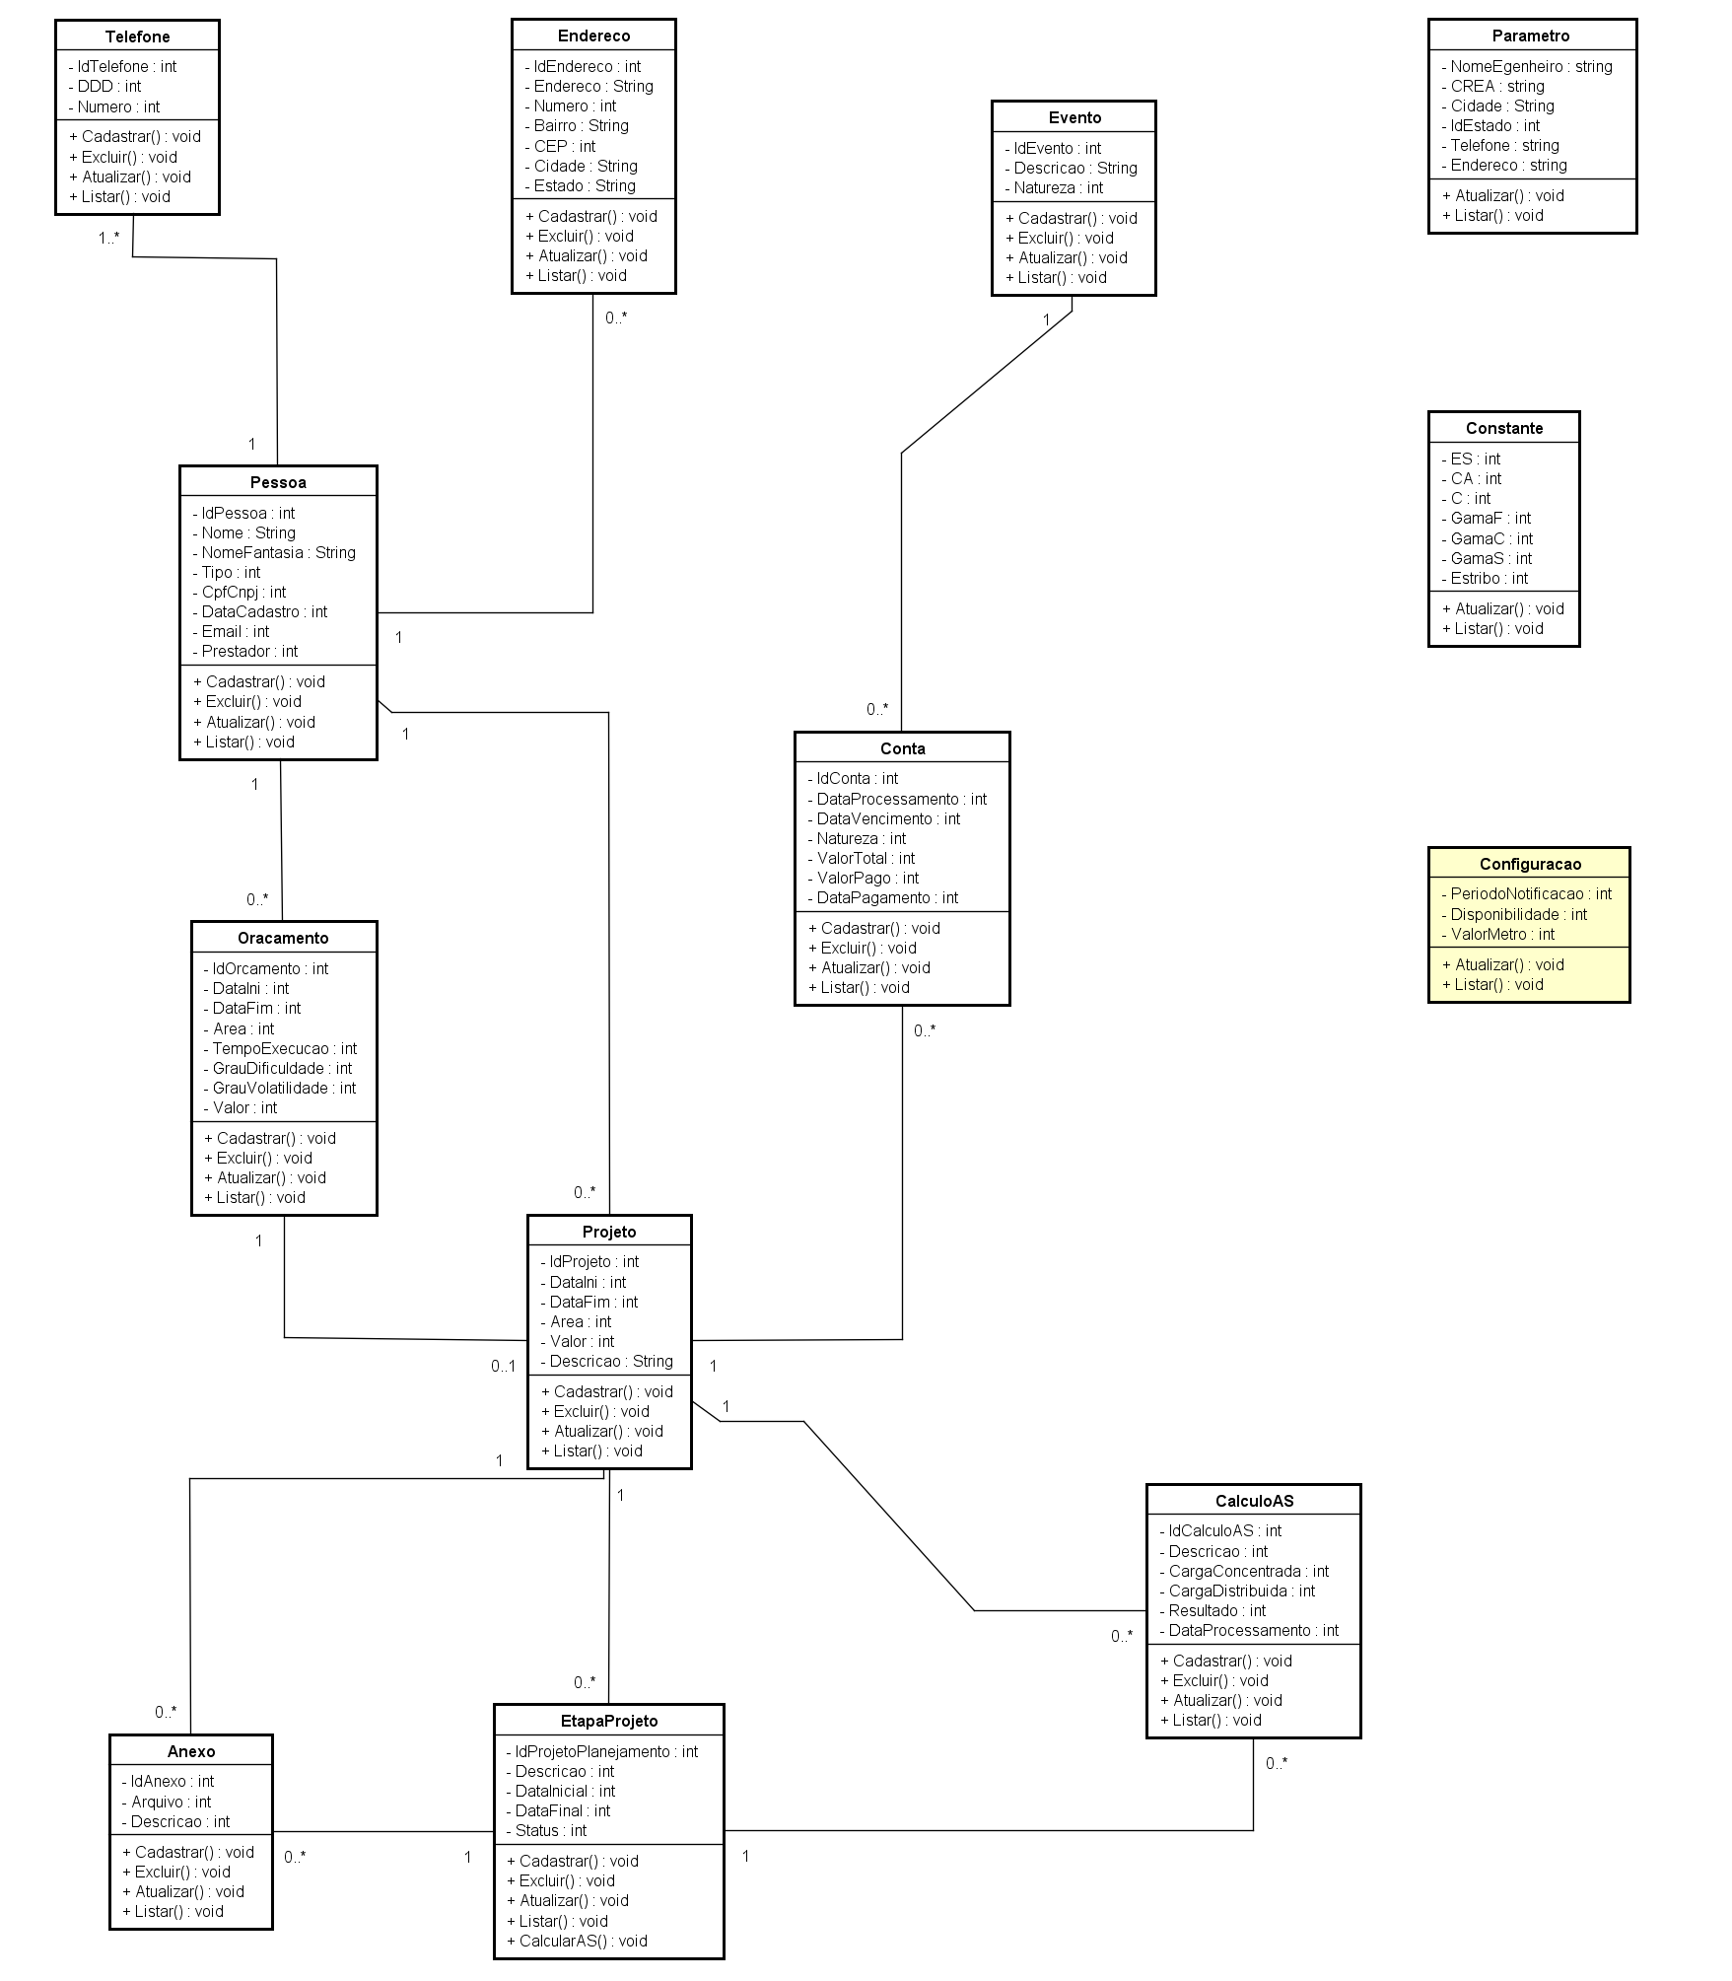

Figura 24. Diagrama de Classes: Sistema X - Fonte: Autores (2018)

* 1. **DER – Diagrama entidade Relacionamento**

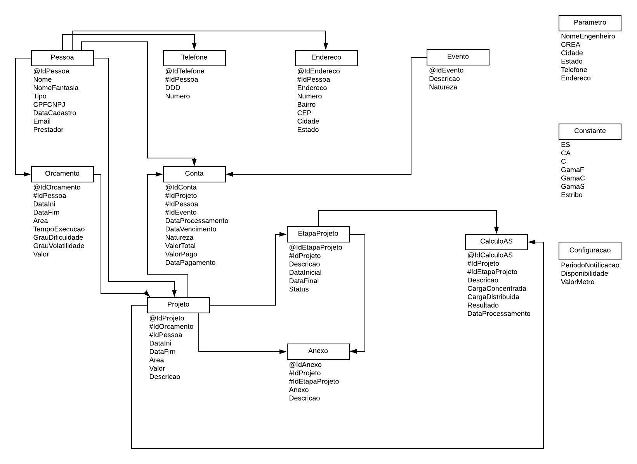

Figura 25. Diagrama Entidade Relacionamento: Sistema X - Fonte: Autores (2018)

* 1. **DED – Diagrama de Estrutura de Dados**

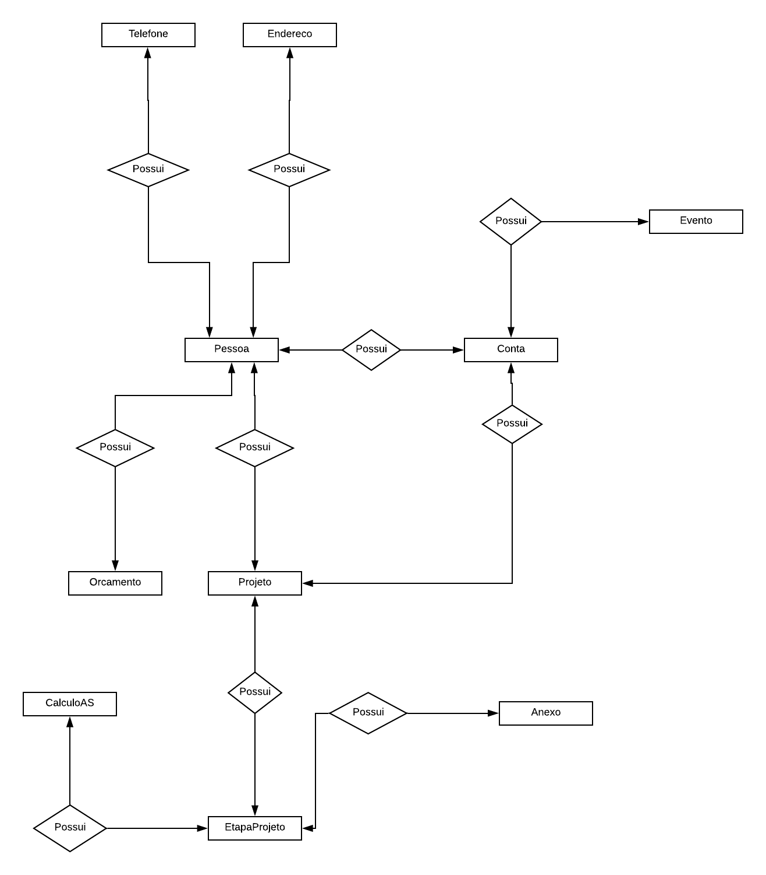

Figura 26. Diagrama de Estrutura de Dados: Sistema X - Fonte: Autores (2018)